Надана можливість обирати наступні типи закладів при створенні або зміні закладу ТБ ДКВС України: слідчий ізолятор, туберкульозна лікарня, установа виконання покарань.
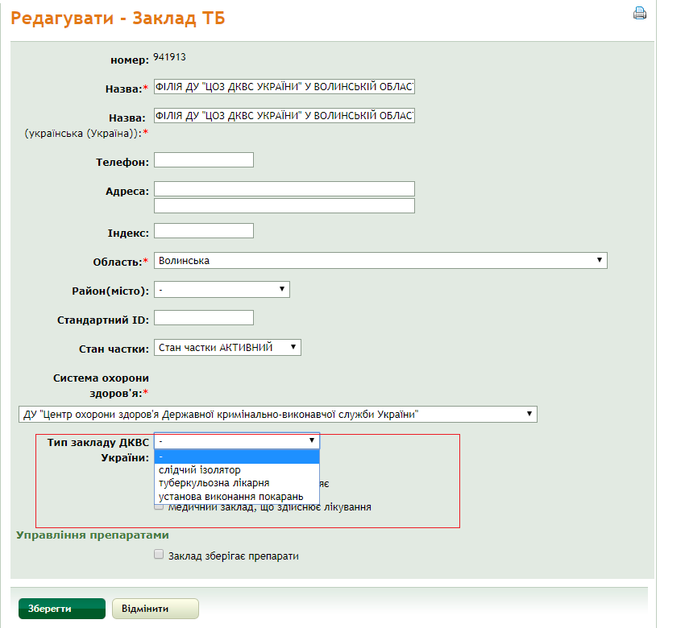
Мал. 1
Для створення нового типу закладу ДКВС України, перейти у вкладку «Адміністрування», обрати «Значення ТБ поля» та натиснути «Новий запис».
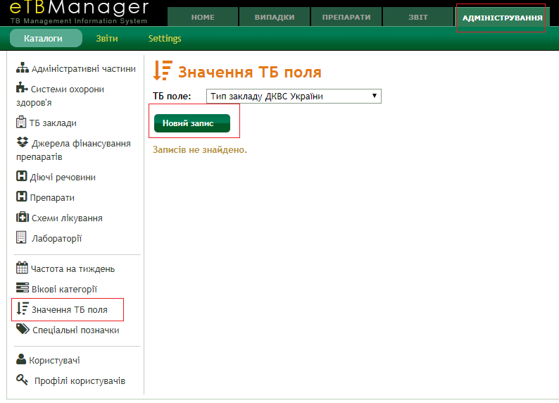
Мал. 2
У формі «Нові значення поля ТБ» додати необхідні значення.
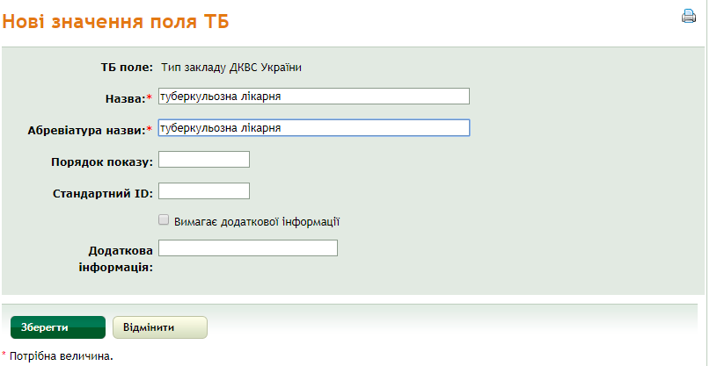
Мал. 3
До звіту «Експорт даних для розрахунку потреби в протитуберкульозних препаратах» додано фільтр «Курс лікування за 4 категорією», у разі, якщо обрано фільтр «Класификація» - «Випадок ХР ТБ».
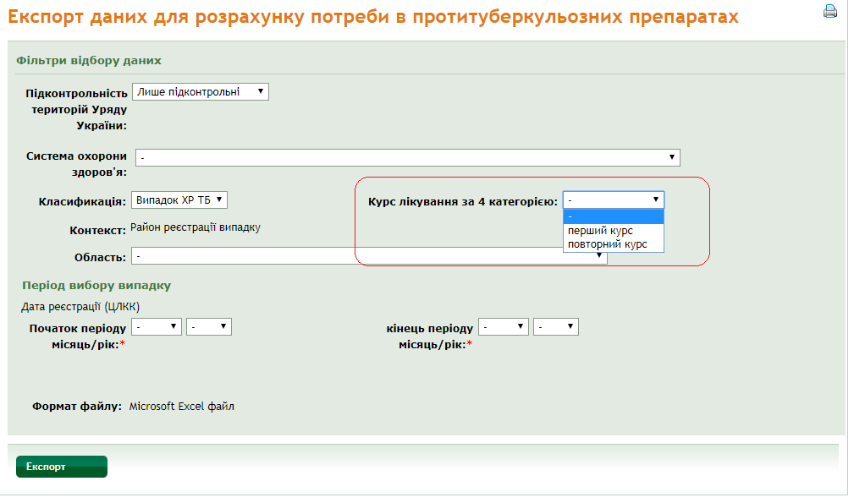
Мал. 4
Внесені зміни до алгоритму розрахунку звіту «Експорт залишків для QuanTB». Наразі звіт для критеріїв пошуку, що надано у Мал. 5 будується у вигляді, що надано у Мал.6.
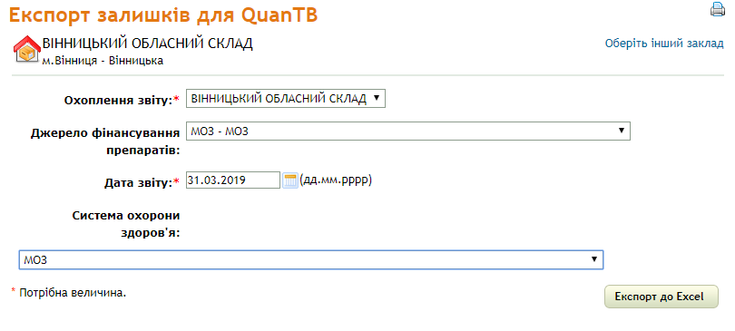
Мал. 5
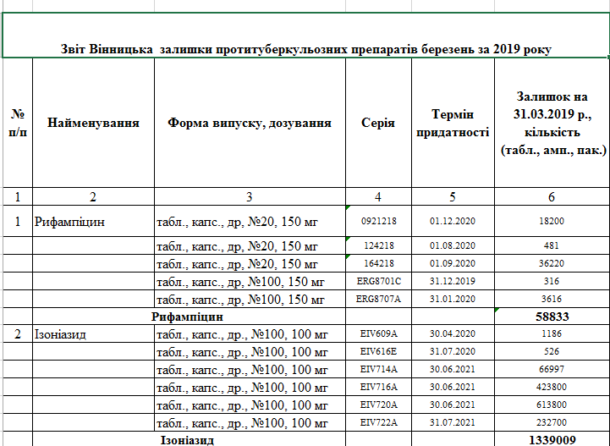
Мал. 6
Для критеріїв пошуку, що надано у Мал. 7 (вся країна) будується у вигляді, що надано у Мал.8.
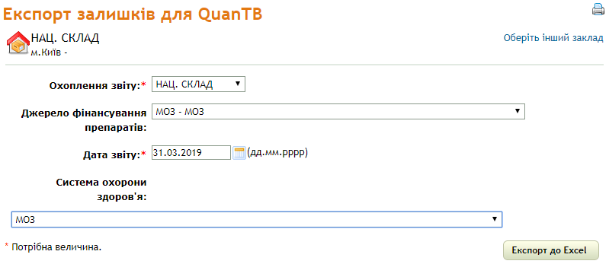
Мал. 7
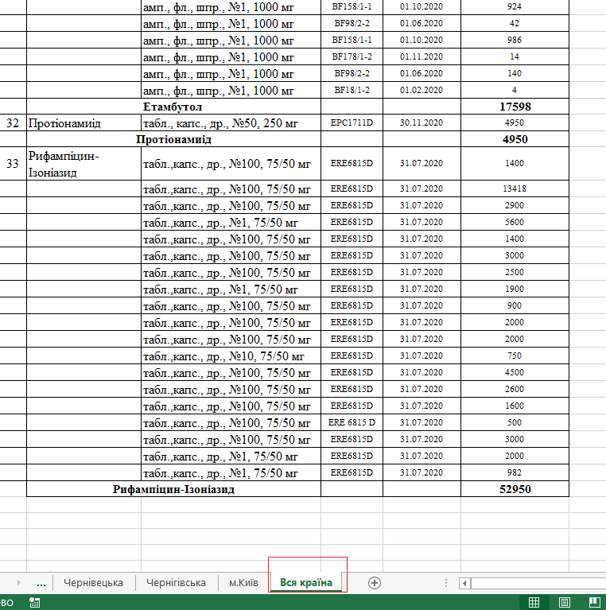
Мал. 8
Додано новий метод дослідження - «GeneXpert (первинний діагностичний тест)» для результату дослідження «Молекулярно-генетичні дослідження».
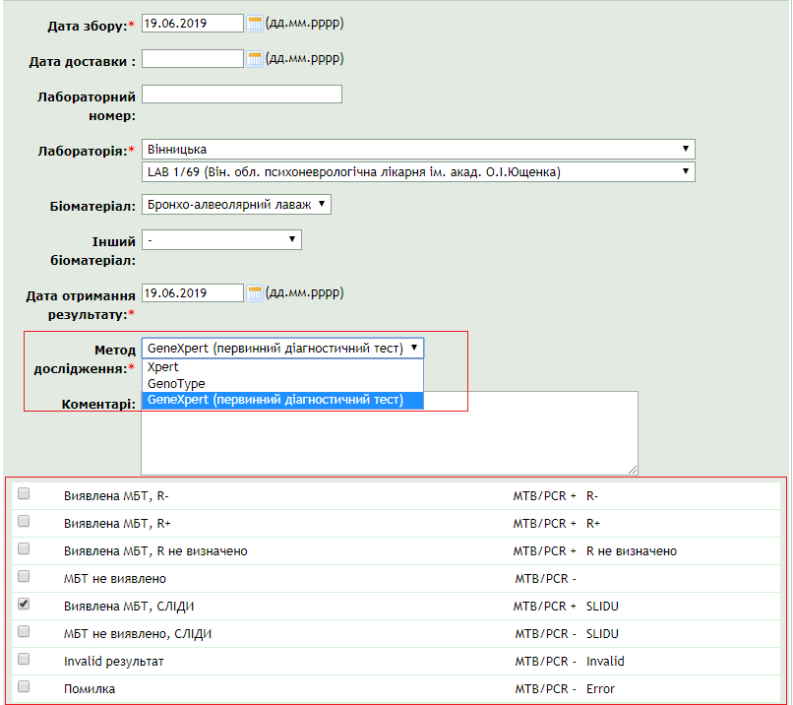
Мал. 9
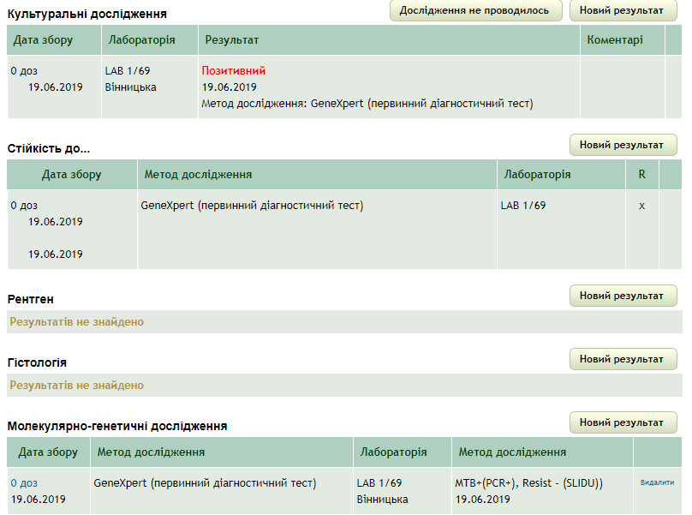
Мал. 10
Додано відображення лабораторного номеру для молекулярно-генетичного дослідження.
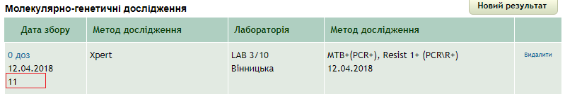
Мал. 11
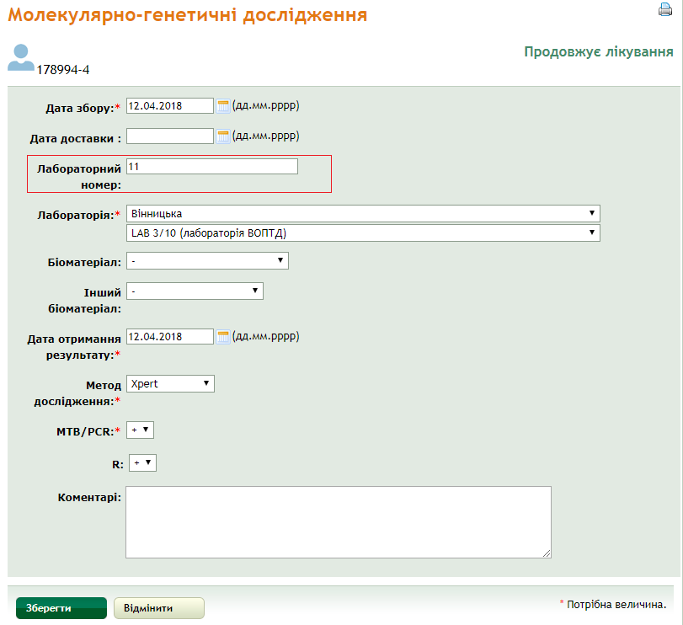
Мал. 12
Надана можливість для методу «Xpert» для результатів молекулярно-генетичні досліджень змінювати результати досліджень.
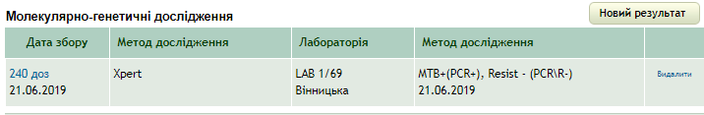
Мал. 13
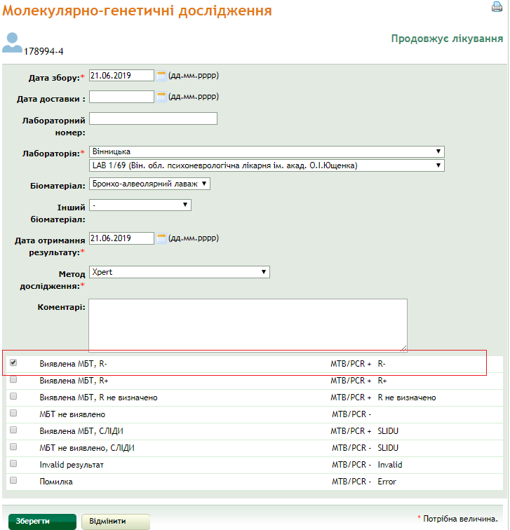Мал. 14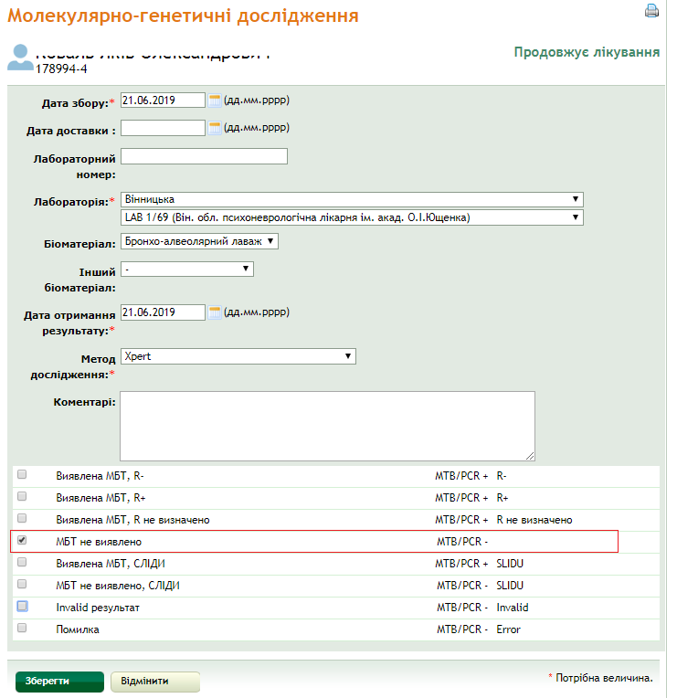
Мал. 15
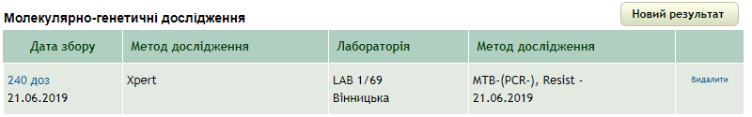
Мал. 16
Внесені виправлення в алгоритм розрахунку звіту «Звіт про результати стійкості дослідження стійкості мікобактерій туберкульозу до антимікобактеріальних препаратів у хворих на туберкульоз легень за_______квартал 20_______року, ТБ11(квартальна)».
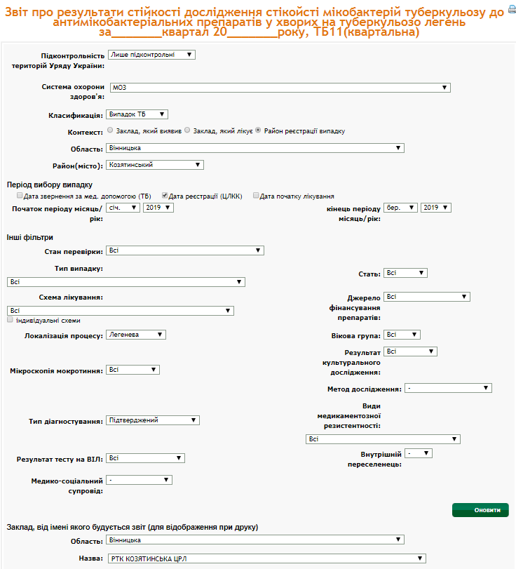
Мал. 17
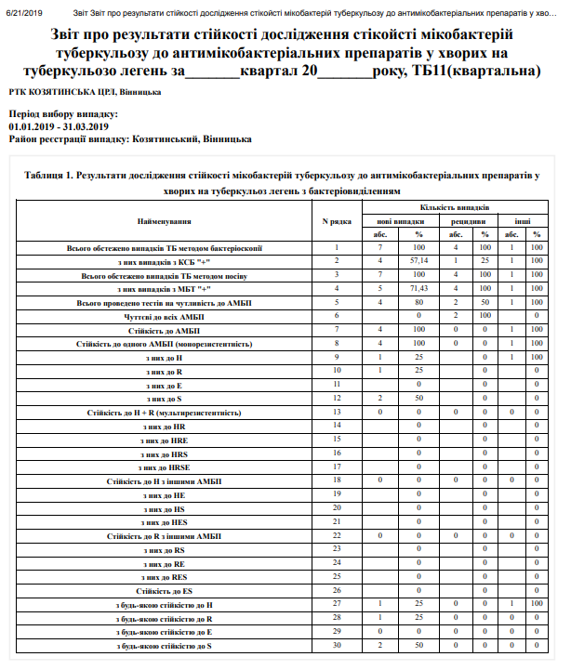
Мал. 18
Для інструменту "Випадки на лікуванні без внесених доз за останній період" додано відображення всіх випадків за встановленими критеріями відбору.
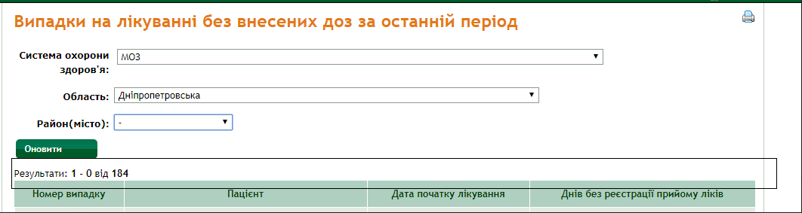
Мал. 19
Обмежено доступ до дії «призначення: ГФ для ДБ», всім користувачам окрім користувача Ревякіна Інна Володимирівна.
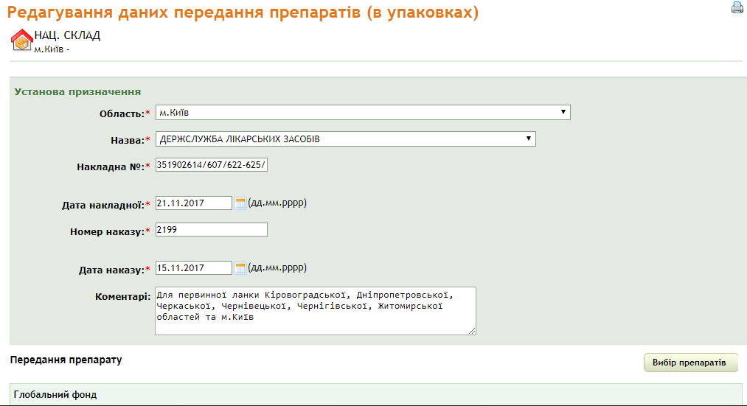
Мал. 20
Для користувача Ревякіна Інна Володимирівна дія «призначення: ГФ для ДБ» доступна у разі, якщо джерело фінансування ГФ.
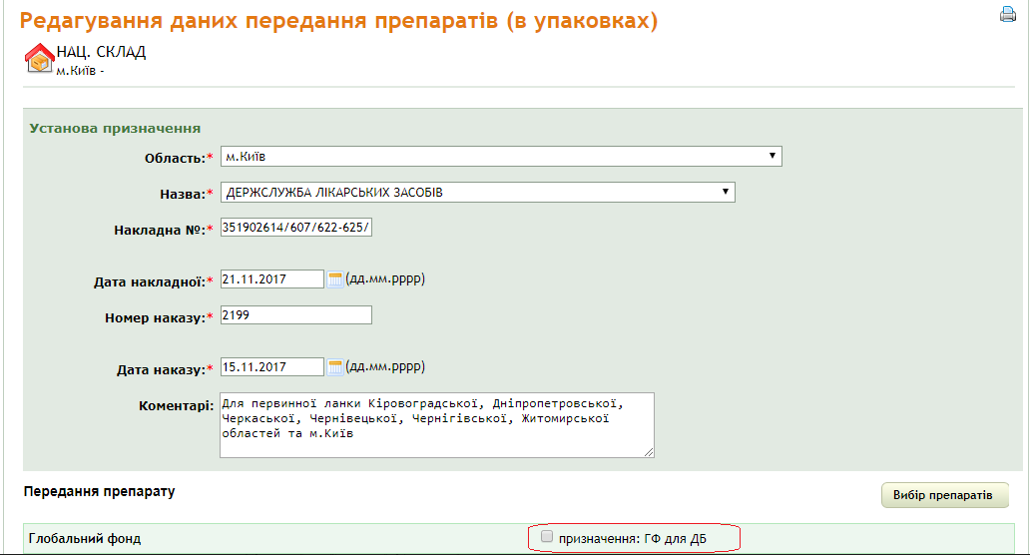
Мал. 21

Внесені зміни у алгоритм розрахунку «Звіт по області» у рядку «R3» препарат «Рифампіцин+ізоніазид+ етамбутол 75/50/150 мг табл., капс., др.» замінено на «Ізоніазид+ Рифампіцин+Піразинамід 50/75/150 мг табл.».
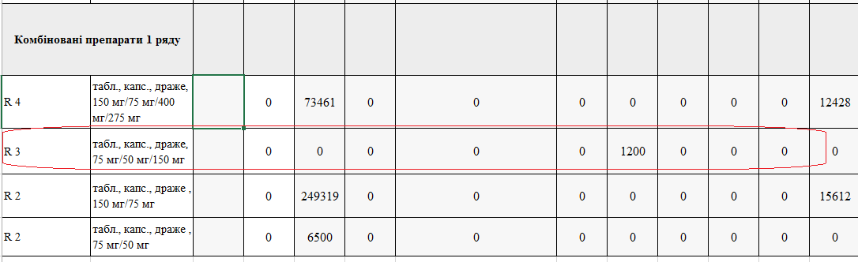
Мал. 22

Внесені зміни у алгоритм побудови звіту «Аналіз даних». Для фільтру за індикатором, змінна рядка «Район реєстрації» замінено код регіону на назву регіону.
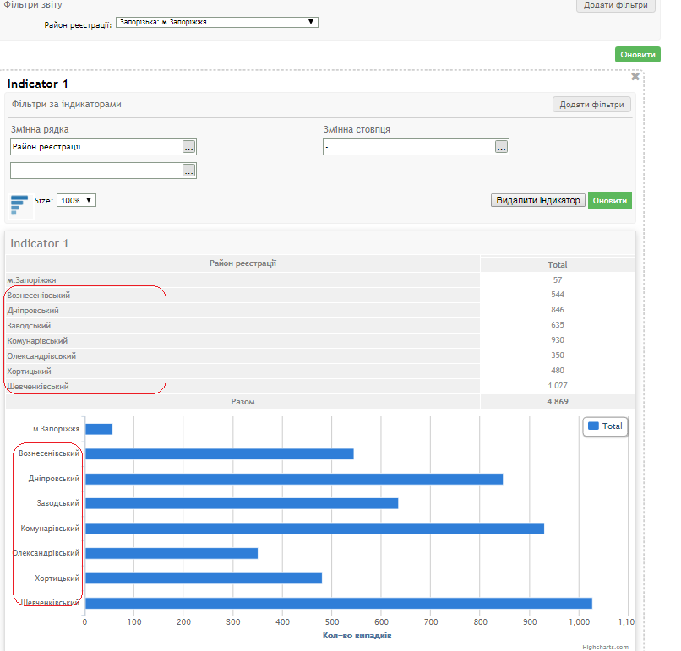
Мал. 23
Для фільтру за індикатором, змінна стовпця «Район реєстрації» замінено код регіону на назву регіону.
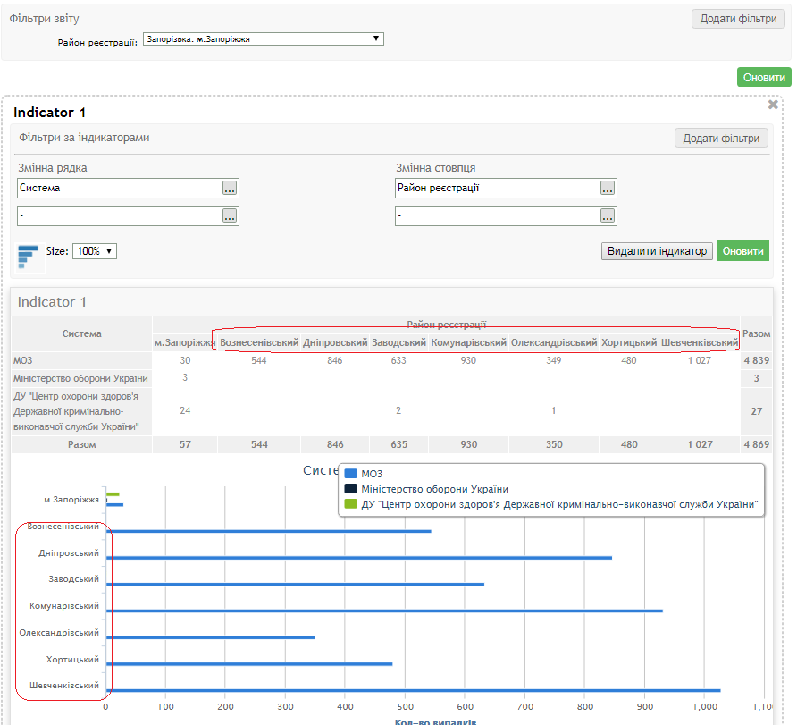
Мал. 24
Збільшено розмір поля «Комерційна назва» до 200 символів.
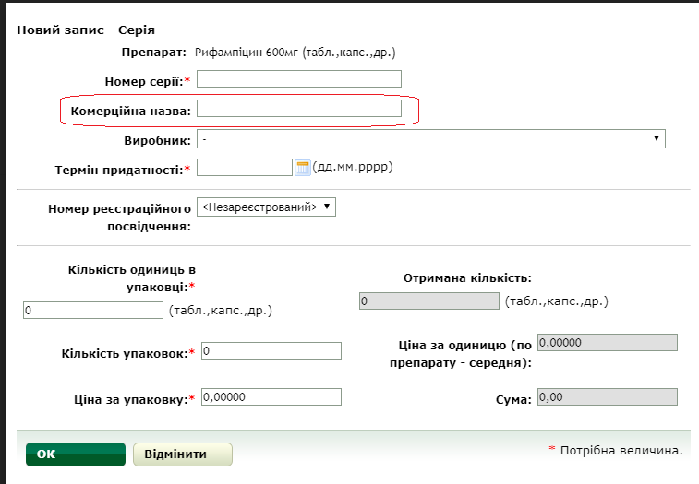
Мал. 25
Закрито дію "Об’єднати з іншим випадком" для всіх випадків, які ще не пройшли затвердження.
Вигляд панелі доступних дій, для випадку, що не пройшов затвердження.
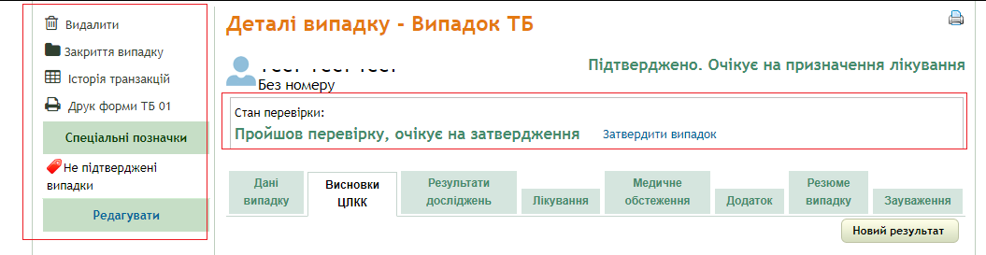
Мал. 26
Вигляд панелі доступних дій, для випадку, що пройшов затвердження.
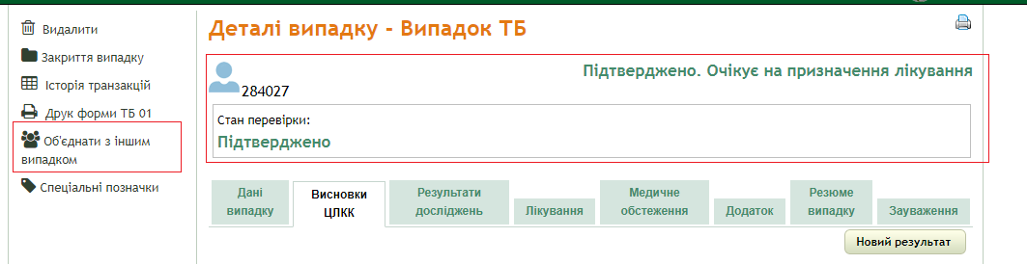
Мал. 27

